Asignatura: Programación Back End (TI3041)
Sección: [COMPLETAR]
Nombre del docente: Alex Díaz Araos
Nombre de los integrantes del grupo: [COMPLETAR: nombre completo de cada integrante]

Fecha de entrega: 3 de noviembre de 2026

Informe Evaluación Sumativa N°3
Sistema de Gestión de Resultados

Contenido
I. Introducción 3
II. Objetivo 4
III. Desarrollo 5
1. Descripción del proyecto 5
2. Seguridad 6
3. Dashboard por perfil 12
4. Mantenedores 15
5. Transacciones 22
6. Base de datos 25
7. Pruebas automatizadas 27
8. Evidencia de AWS 28
9. Evidencia de GitHub 28
10. Evidencia de uso de inteligencia artificial 29
IV. Conclusiones 35
V. Referencias bibliográficas 36

- Introducción
El presente informe documenta la evolución del Sistema de Gestión de Resultados (SGR), aplicación web desarrollada en Django para la Ilustre Municipalidad de La Serena. En la Evaluación Sumativa N°2 el sistema se construyó con Django ORM, una base de datos relacional MySQL, despliegue en AWS EC2, control de versiones en GitHub y administración de datos mediante Django Admin.
En esta evaluación la solución avanza hacia un entorno más cercano a una aplicación real de producción. Todas las operaciones del sistema se trasladan a interfaces propias desarrolladas con Django Templates y Bootstrap, y Django Admin deja de ser el mecanismo de gestión de la información. Además, se incorpora un sistema de autenticación y autorización basado en los grupos y permisos de Django, paneles de inicio diferenciados por perfil y la recuperación de contraseña mediante un enlace con token enviado por correo electrónico.
El documento se organiza en cinco apartados. Tras el objetivo, el desarrollo describe el proyecto y la problemática que aborda, la estructura de seguridad (roles, permisos, flujo de autenticación y recuperación de contraseña), los tableros por perfil, los cuatro mantenedores y las dos transacciones exigidas para un trabajo de dos integrantes, el modelo de datos, las pruebas automatizadas, la evidencia de despliegue y de control de versiones, y el uso de herramientas de inteligencia artificial como apoyo al desarrollo. Finalmente se presentan las conclusiones y las referencias consultadas.
- Objetivo
Objetivo general
Evolucionar el Sistema de Gestión de Resultados de la Municipalidad de La Serena hacia una aplicación web completamente operable desde interfaces propias en Django, con autenticación, perfiles con permisos diferenciados, recuperación de contraseña por correo, mantenedores y transacciones funcionales, sin depender de Django Admin para la gestión de la información.
Objetivos específicos
- Implementar el inicio y cierre de sesión con el sistema de autenticación de Django, protegiendo cada vista según la sesión y el perfil del usuario.
- Definir tres perfiles exigidos (Administrador, Supervisor y Administrativo), más el perfil Delegado propio del negocio, como grupos de Django con permisos diferenciados.
- Implementar la recuperación de contraseña mediante un token seguro enviado por correo electrónico.
- Desarrollar un tablero de inicio distinto para cada perfil.
- Construir cuatro mantenedores con operaciones CRUD completas y dos transacciones operacionales con validaciones y persistencia en la base de datos.
- Mantener el despliegue en AWS EC2, el repositorio en GitHub y el uso de migraciones y variables de entorno.
- Documentar el uso de inteligencia artificial como apoyo al desarrollo.
- Desarrollo
- Descripción del proyecto
Problemática abordada
La Municipalidad de La Serena organiza su trabajo territorial en delegaciones (Rural, Las Compañías, La Pampa, La Antena y Centro). Cada delegación tiene un Delegado y un equipo de funcionarios que realizan actividades en terreno: visitas, reuniones con organizaciones, fiscalizaciones y atención de solicitudes sociales. El seguimiento de esas actividades y de su cumplimiento respecto de las metas trimestrales se hacía de forma dispersa, sin un registro único que permitiera validar lo ejecutado, saber qué quedó pendiente ni medir el avance de cada funcionario y delegación.
Objetivo del sistema
El SGR centraliza en una sola aplicación web el registro de actividades territoriales con su evidencia, la validación de lo ejecutado por parte del Delegado, las solicitudes sociales de la comunidad y las metas de desempeño por cargo, delegación y periodo. Con esa información calcula el avance de cada funcionario y lo muestra en un semáforo de cumplimiento, y deja registro en una bitácora de auditoría de quién hizo cada cambio y cuándo.
Funcionalidades desarrolladas
Tabla 1. Funcionalidades del SGR por módulo.
Módulo | Funcionalidad | Perfiles que lo usan
Autenticación | Inicio de sesión con RUT y contraseña, cierre de sesión, recuperación de contraseña por correo y edición del perfil propio (foto, teléfono y correo). | Todos
Tablero | Panel de inicio distinto para cada perfil, con indicadores y accesos según sus permisos. | Todos
Gestión (Administración) | Mantenedores de Delegaciones (con sus territorios), Usuarios y Metas, con filtros y confirmación antes de eliminar. | Administrador gestiona; Supervisor visualiza; Delegado gestiona su delegación
Registro de Atenciones | Solicitudes sociales de la comunidad, con estado calculado (Pendiente, En proceso o Atendida) según sus actividades vinculadas. | Administrador y Administrativo registran; Supervisor y Delegado visualizan
Mi Gestión y Tubo de Trabajo | Registro de actividades (ejecutadas, programadas o dependientes de factores externos), encargado, solicitud vinculada y bitácora de comentarios. | Todos, según su alcance
Verificación | Validación o rechazo de la ejecución registrada, con observación obligatoria al rechazar. | Administrador y Delegado
Semáforo y Resumen | Avance de cada responsable respecto de la meta esperada a la fecha, y cumplimiento ponderado por delegación. | Administrador, Supervisor y Delegado
Auditoría | Bitácora de creaciones, modificaciones, eliminaciones y accesos denegados. | Administrador y Supervisor

Tecnologías
Tabla 2. Tecnologías utilizadas.
Componente | Tecnología
Lenguaje y framework | Python 3.12 y Django 4.2 LTS
Base de datos | MySQL (WampServer en desarrollo y MySQL Server en EC2) con el conector mysqlclient y motor InnoDB
Interfaz | Django Templates, Bootstrap 5.3, Bootstrap Icons, framework visual de la Municipalidad de La Serena y SweetAlert2 para las confirmaciones
Configuración | python-dotenv: credenciales, SECRET_KEY y correo en un archivo .env fuera del repositorio
Correo | SMTP de Gmail (puerto 587 con TLS) mediante una contraseña de aplicación
Despliegue | AWS EC2 (Ubuntu Server) con Gunicorn y Nginx
Control de versiones | Git y GitHub (ramas main, juliet y rocío, con Pull Requests)
Pruebas | django.test (TestCase y Client): 166 pruebas automatizadas

- Seguridad
Estructura de roles y perfiles
El sistema conserva sus cuatro roles de negocio, guardados en la tabla usuario_rol, y une cada uno a un grupo de Django con el nombre de perfil que pide la evaluación. Al asignar o cambiar el rol de un usuario desde la pantalla de Gestión, el método sincronizar_grupo() lo deja solo en el grupo que corresponde, de modo que hereda exactamente los permisos de ese grupo.
Tabla 3. Roles del negocio y perfiles de Django.
Rol en el SGR | Grupo de Django (perfil) | Nivel de acceso | Alcance
Admin | Administrador | Acceso total | Todo el sistema. Es el único usuario que entra a Django Admin (superusuario).
Coordinador | Supervisor | Permisos intermedios: solo visualiza | Todas las delegaciones, en modo lectura. No crea ni modifica registros.
Delegado | Delegado | Permisos intermedios: gestiona su delegación | Funcionarios y metas de su delegación; valida la ejecución de las actividades de su equipo.
Funcionario | Administrativo | Permisos mínimos | Solo lo propio: registra sus actividades y atenciones y ve su avance.

Permisos implementados
Los permisos de cada grupo se definen en un solo lugar, el diccionario PERMISOS_POR_GRUPO de UsuarioApp/choices.py, con el formato app.codigo. El comando python manage.py crear_grupos crea los cuatro grupos, les asigna sus permisos y deja a cada usuario en su grupo. Se puede ejecutar las veces que sea necesario sin duplicar registros.
Tabla 4. Permisos asignados a cada grupo.
Permiso de Django | Administrador | Supervisor | Delegado | Administrativo
ActividadesApp.view_actividad, view_atencionsocial | Sí | Sí | Sí | Sí
ActividadesApp.add_actividad, add_evidencia | Sí | No | No | Sí
ActividadesApp.add_comentarioactividad (bitácora) | Sí | No | Sí | Sí
ActividadesApp.change_actividad, delete_actividad | Sí | No | No | No
ActividadesApp.add_atencionsocial, change_atencionsocial | Sí | No | No | Sí
ActividadesApp.delete_atencionsocial | Sí | No | No | No
ActividadesApp.validar_evidencia (permiso propio) | Sí | No | Sí | No
ActividadesApp.asignar_encargado (permiso propio) | Sí | Sí | Sí | No
UsuarioApp.view_usuario, view_delegacion | Sí | Sí | Sí | No
UsuarioApp.add_usuario, change_usuario | Sí | No | Sí | No
UsuarioApp.delete_usuario | Sí | No | No | No
UsuarioApp.add_, change_, delete_delegacion y ActividadesApp.*_territorio | Sí | No | No | No
IndicadoresApp.view_metadesempeno | Sí | Sí | Sí | No
IndicadoresApp.add_, change_, delete_metadesempeno | Sí | No | Sí | No
AuditoriaApp.view_auditoria | Sí | Sí | No | No

Los permisos responden a la pregunta "¿puede este perfil editar usuarios?". Las reglas que dependen de un registro concreto se mantienen dentro de cada vista: el Delegado solo actúa sobre los Funcionarios y las metas de su delegación, nadie valida una actividad que registró o tiene a su cargo y solo el Administrador modifica las metas generales de la municipalidad.
[PENDIENTE (R1): agregar en ActividadesApp/models.py los permisos propios validar_evidencia y asignar_encargado, ejecutar makemigrations, migrate y crear_grupos. Hasta entonces el comando avisa que faltan.]
Flujo de autenticación
- El usuario ingresa su RUT y contraseña en /usuarios/login/. La vista iniciar_sesion normaliza el RUT (acepta puntos y guion) y lo valida con AuthenticationForm.
- Si las credenciales son correctas, login() crea la sesión y el usuario llega a Mi Gestión. Si no, la pantalla muestra "Rut o contraseña incorrectos".
- Cada vista protegida lleva @login_required o @permiso_requerido(permiso, pantalla). Sin sesión, el usuario vuelve al login (LOGIN_URL = 'users:login') con el parámetro ?next=.
- Si tiene sesión pero su grupo no tiene el permiso, el decorador registra el intento en la tabla auditoria con el evento ACCESO_DENEGADO, muestra "No tienes permisos para acceder a ..." y lo devuelve a Mi Gestión.
- Las plantillas muestran cada botón y cada pestaña solo a quien puede usarlos, mediante {% if perms.app.permiso %} y métodos del modelo Usuario.
- El cierre de sesión se hace con un formulario POST a /usuarios/logout/, que llama a logout() y vuelve al login.
def permiso_requerido(permiso, pantalla):
def decorador(vista):
@wraps(vista)
def envoltura(request, *args, **kwargs):
if not request.user.has_perm(permiso):
return acceso_denegado(request, pantalla) # auditoría + mensaje
return vista(request, *args, **kwargs)
return login_required(envoltura)
return decorador
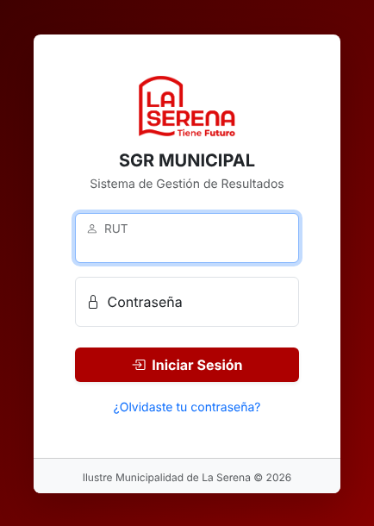
Figura 1. Inicio de sesión con RUT y contraseña, y enlace de recuperación.
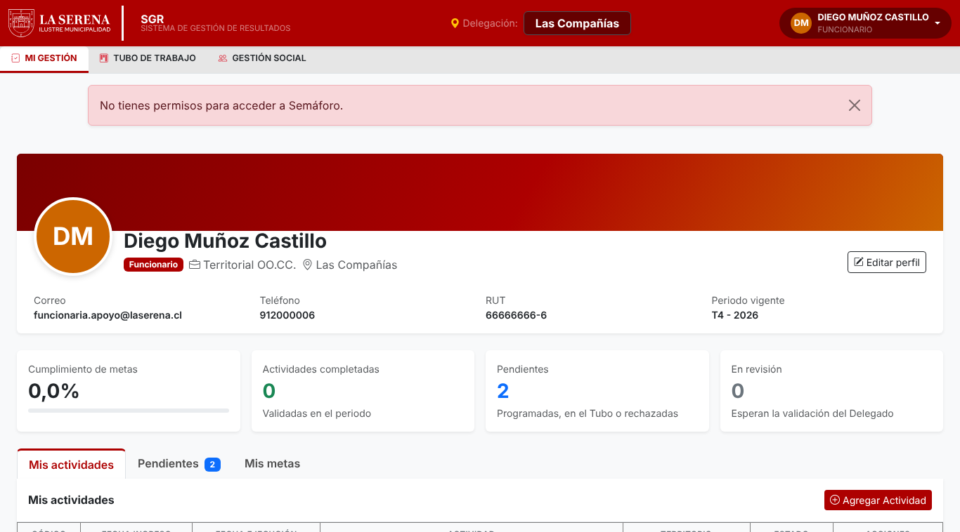
Figura 2. Un Administrativo intenta abrir el Semáforo: el sistema lo devuelve a Mi Gestión con el mensaje de acceso denegado.
[PENDIENTE (R3): proteger con @permiso_requerido las vistas de ActividadesApp y AuditoriaApp. Las de UsuarioApp e IndicadoresApp ya están protegidas.]
Recuperación de contraseña mediante correo electrónico
Se utilizan las cuatro vistas que incluye Django (PasswordResetView, PasswordResetDoneView, PasswordResetConfirmView y PasswordResetCompleteView) con plantillas propias en el estilo del login. El enlace lleva el identificador del usuario codificado (uidb64) y un token generado por default_token_generator: sirve una sola vez, deja de ser válido apenas se cambia la contraseña y vence a las dos horas (PASSWORD_RESET_TIMEOUT).
Tabla 5. Flujo de recuperación de contraseña.
Requisito de la evaluación | Implementación en el SGR
1. Solicitar recuperación mediante correo | Enlace "¿Olvidaste tu contraseña?" en el login, que abre /usuarios/recuperar/.
2. Generar token seguro | PasswordResetView genera el token con default_token_generator.
3. Enviar enlace al correo | Plantilla recuperar_email.txt, enviada por SMTP de Gmail (puerto 587, TLS) con las credenciales del .env.
4. Validar token | PasswordResetConfirmView comprueba el token; si ya se usó o venció, la pantalla lo indica y ofrece pedir un enlace nuevo.
5. Establecer nueva contraseña | Formulario con la clave nueva dos veces, sujeto a los validadores de contraseña de Django.
6. Confirmar cambio exitoso | Pantalla "Contraseña actualizada" con acceso al login.

Por seguridad, la pantalla de confirmación muestra el mismo mensaje exista o no el correo ingresado, para que nadie pueda averiguar qué correos tienen cuenta. Mientras no se configura el correo en el .env, el mensaje se imprime en la terminal mediante el backend de consola de Django.
path('recuperar/<uidb64>/<token>/', auth_views.PasswordResetConfirmView.as_view(
template_name='users/recuperar_nueva.html',
success_url=reverse_lazy('users:recuperar_listo')), name='password_reset_confirm'),
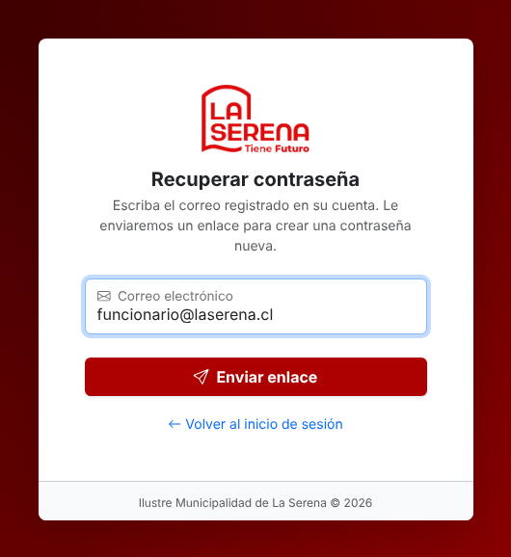
Figura 3. Paso 1: el usuario solicita la recuperación con su correo.
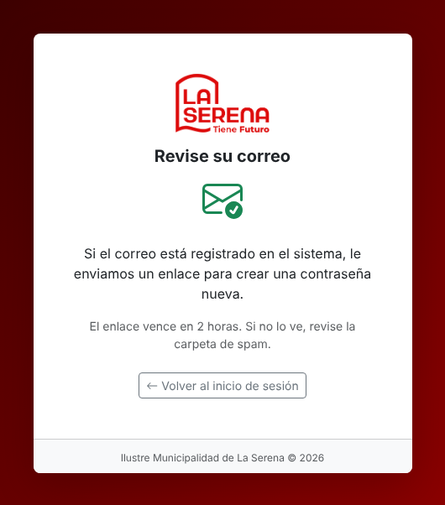
Figura 4. Paso 2: confirmación de envío, con el mismo mensaje exista o no el correo.
Correo recibido (versión de desarrollo, impresa en la terminal por el backend de consola):
Subject: SGR Municipal: recuperación de contraseña
To: funcionario@laserena.cl

Hola Camila Rojas Pizarro:
Recibimos una solicitud para crear una contraseña nueva para su cuenta del SGR (RUT 55555555-5).
Para elegir la contraseña nueva, abra este enlace:
http://127.0.0.1:8000/usuarios/recuperar/NQ/<token>/
El enlace sirve una sola vez y vence en 2 horas.
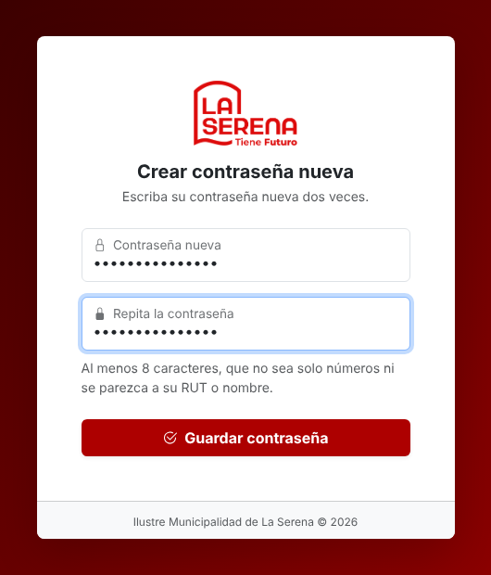
Figura 5. Paso 3: apertura del enlace y nueva contraseña.
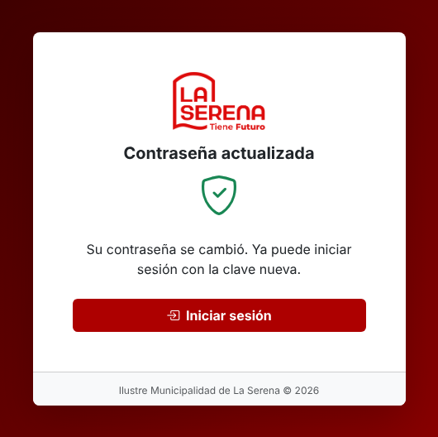
Figura 6. Paso 4: confirmación del cambio.
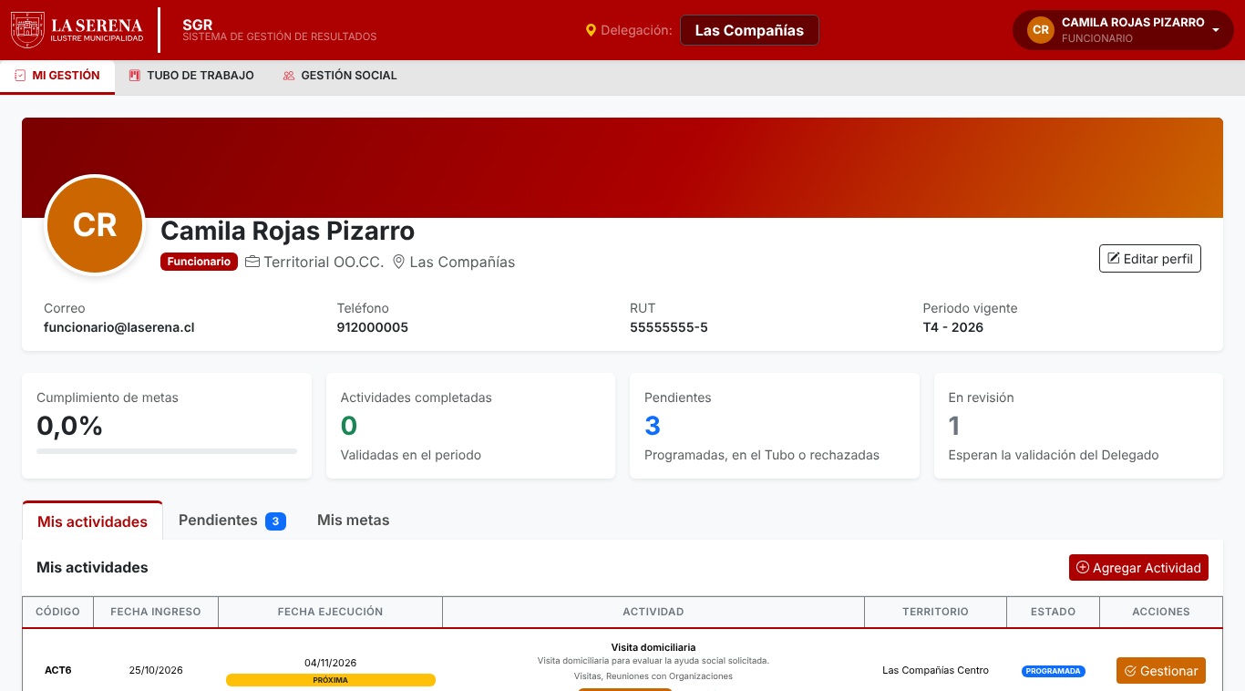
Figura 7. Paso 5: acceso exitoso con la contraseña nueva (Mi Gestión de la funcionaria).
[CAPTURA: correo recibido en la bandeja de entrada de Gmail, enviado desde el servidor en AWS]
Figura 8. correo recibido en la bandeja de entrada de Gmail, enviado desde el servidor en AWS
Eliminación del uso de Django Admin
Las operaciones del sistema se realizan desde pantallas propias. Django Admin queda reservado al superusuario como herramienta técnica: el Supervisor dejó de ser staff (método sincronizar_acceso_admin() y la migración de datos 0006_coordinador_sin_staff), y los botones de Resumen y Semáforo apuntan ahora a las vistas propias de metas y usuarios, con formularios POST y confirmación antes de eliminar.
[PENDIENTE (R2): reemplazar los botones Modificar y Eliminar de actividades (Mi Gestión y Tubo), los de Verificación y los de Auditoría, que todavía abren /admin/ para el Administrador.]
- Dashboard por perfil
La vista dashboard lee el grupo del usuario con tipo_tablero() y elige una de cuatro plantillas. Cada tarjeta de acceso aparece solo si el usuario tiene el permiso correspondiente ({% if perms.app.permiso %}).
Tabla 6. Tablero de inicio según el perfil.
Perfil | Plantilla | Contenido
Administrador | dashboard_admin.html | Pendientes, avance y semáforo de la delegación elegida; totales del sistema (usuarios, delegaciones, actividades, por validar, atenciones y metas); accesos a los mantenedores y a Auditoría.
Supervisor | dashboard_coordinador.html | Tarjetas de la comuna o de la delegación elegida; tabla comparativa de todas las delegaciones con avance y semáforo; accesos de solo lectura.
Delegado | dashboard_delegado.html | Avance y pendientes de su delegación, actividades por validar y los cinco responsables con menor avance.
Administrativo | dashboard_administrativo.html | Su propio avance, sus pendientes, lo que está en revisión y lo rechazado; accesos a registrar actividad y atención.

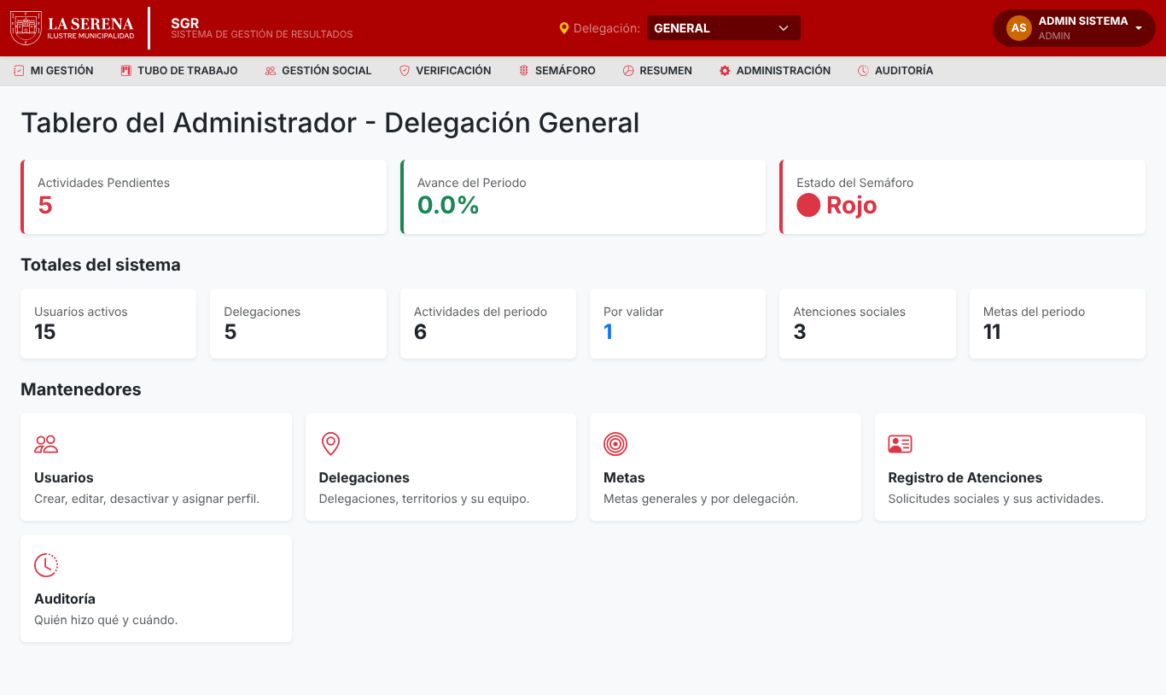
Figura 9. Dashboard Administrador.
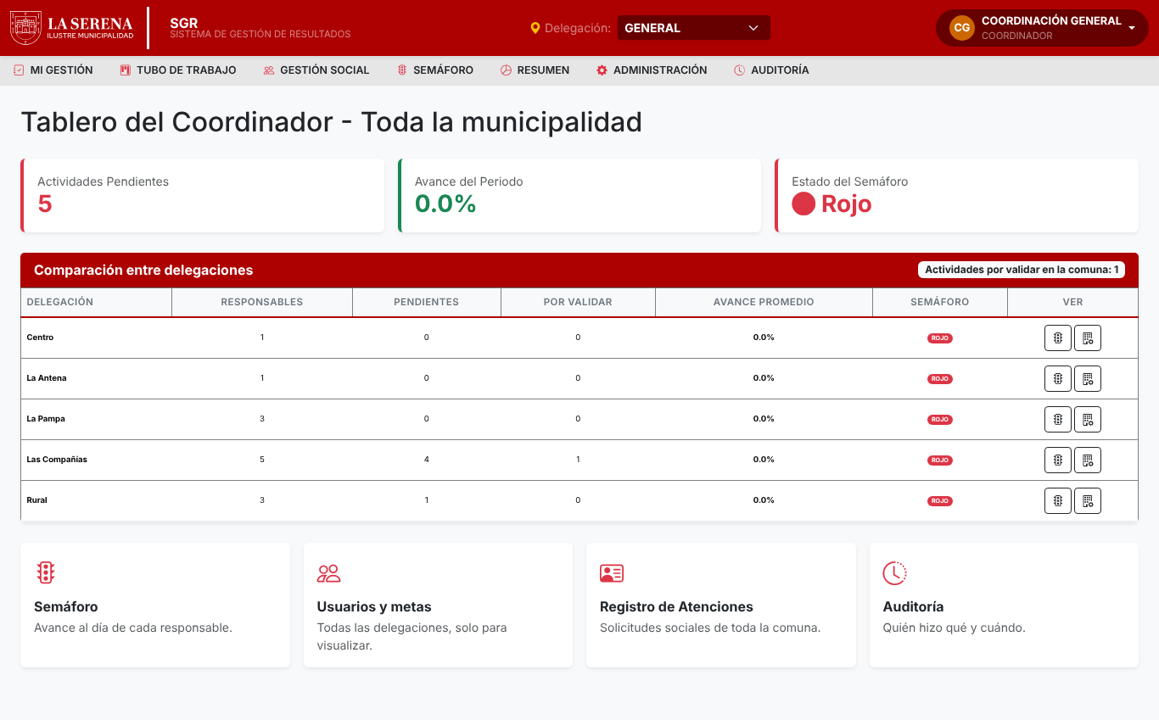
Figura 10. Dashboard Supervisor (Coordinador): comparación entre delegaciones.
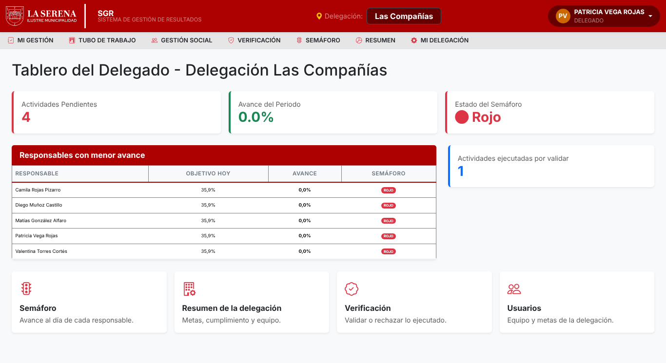
Figura 11. Dashboard del Delegado.
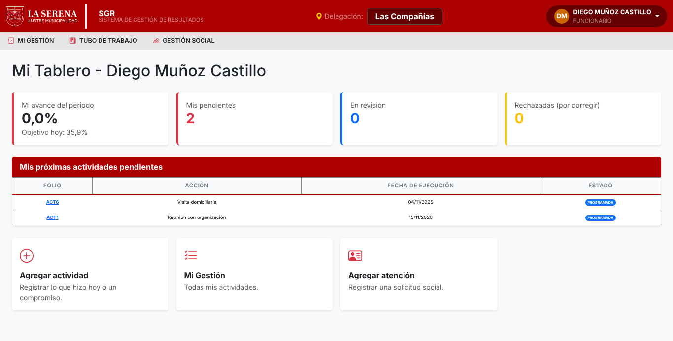
Figura 12. Dashboard Administrativo (Funcionario): solo su información.
- Mantenedores
Por tratarse de un trabajo de dos integrantes, la evaluación exige cuatro mantenedores y dos transacciones. Todos los mantenedores se operan desde Django Templates, con formularios de Django, mensajes de éxito o error y registro en la auditoría.
Tabla 7. Operaciones CRUD de cada mantenedor.
Mantenedor | Crear | Buscar | Listar | Modificar | Eliminar
Usuarios | Modal con validación de RUT | Nombre, RUT o correo; filtros por cargo, delegación y territorio | Tabla con filtros acumulables | Formulario de edición; activar o desactivar | Con confirmación SweetAlert; si tiene registros se sugiere desactivar
Delegaciones (con territorios) | Formulario con territorios en la misma pantalla | [PENDIENTE] | Tarjetas con delegados, territorios y funcionarios | Nombre, ámbito, estado y territorios | Con confirmación; protegida si tiene usuarios, territorios o metas
Metas de desempeño | Meta general o por delegación | [PENDIENTE] | Agrupadas por alcance y cargo, con total de ponderadores | Meta y ponderador | Con confirmación
Registro de Atenciones | Formulario con RUT validado; fecha y usuario automáticos | Nombre o RUT del solicitante | Tabla con estado y actividades vinculadas | Quien la registró o el Administrador | Con confirmación; las actividades vinculadas se conservan

[PENDIENTE: agregar un buscador a Delegaciones y a Metas para cumplir "Buscar registros" en los cuatro mantenedores.]
Validaciones principales
- RUT chileno con dígito verificador en usuarios y solicitantes (validar_rut).
- Contraseña con los validadores de Django y confirmación en dos campos.
- Territorio del funcionario perteneciente a su delegación.
- Código de delegación único, generado a partir del nombre (Las Compañías pasa a LAS_COMPANIAS).
- Suma de ponderadores de un cargo no superior a 100% en cada alcance (general o delegación).
- Restricciones de la base (on_delete=PROTECT): no se elimina un usuario con actividades ni una delegación con usuarios, territorios o metas.
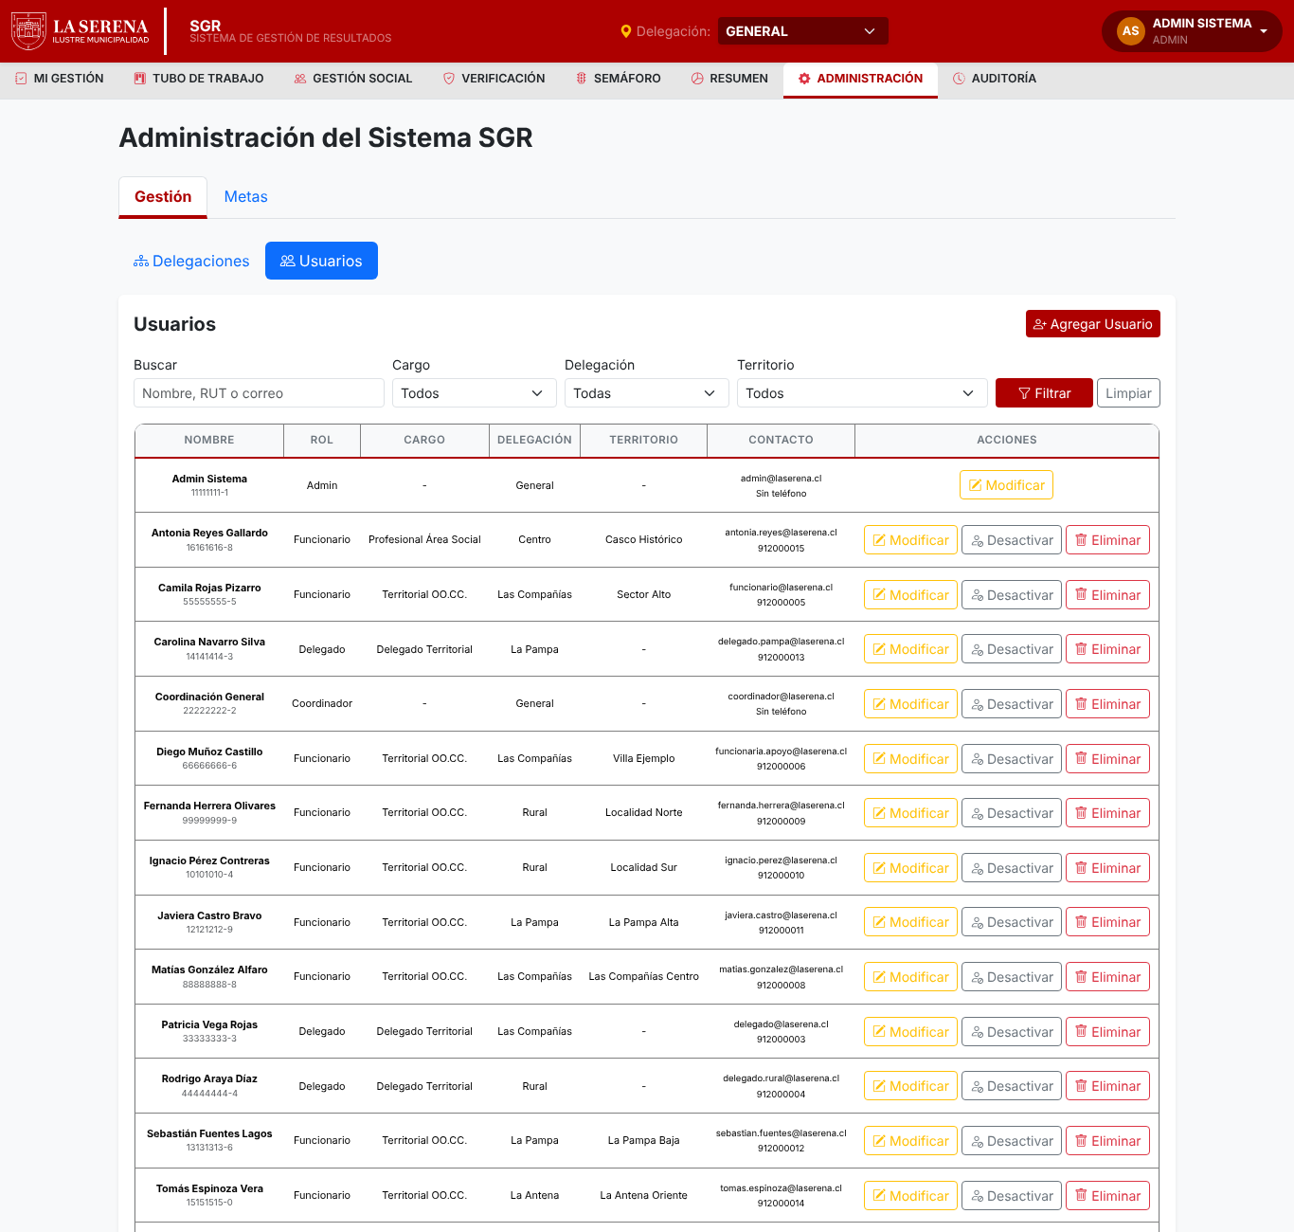
Figura 13. Mantenedor de Usuarios: filtros, listado y acciones.
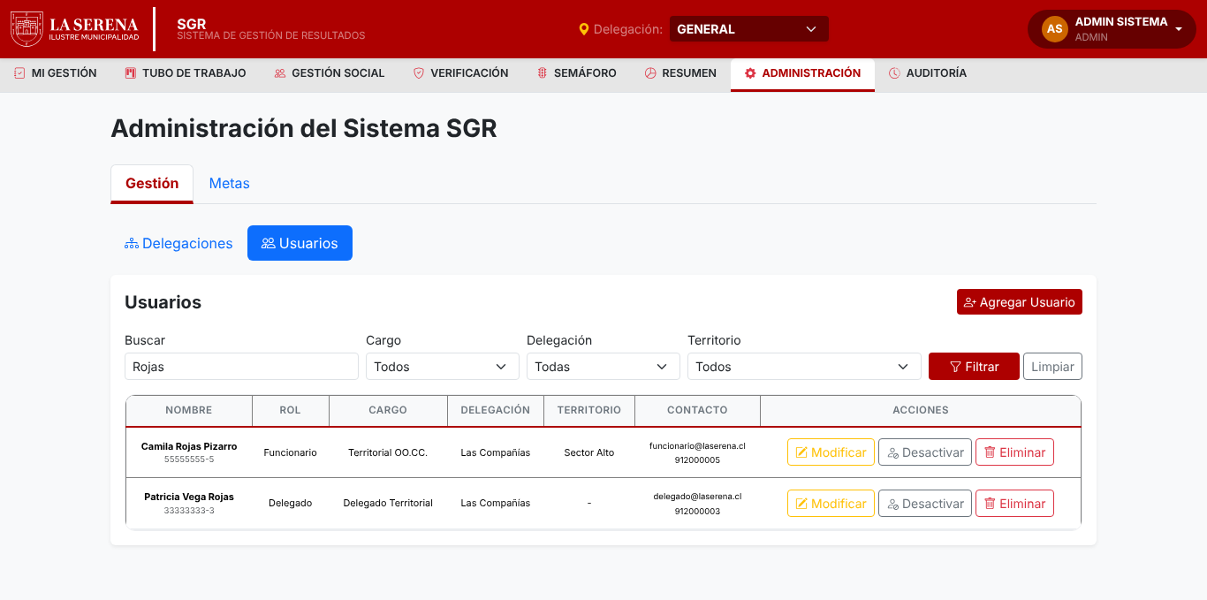
Figura 14. Búsqueda de usuarios por nombre.
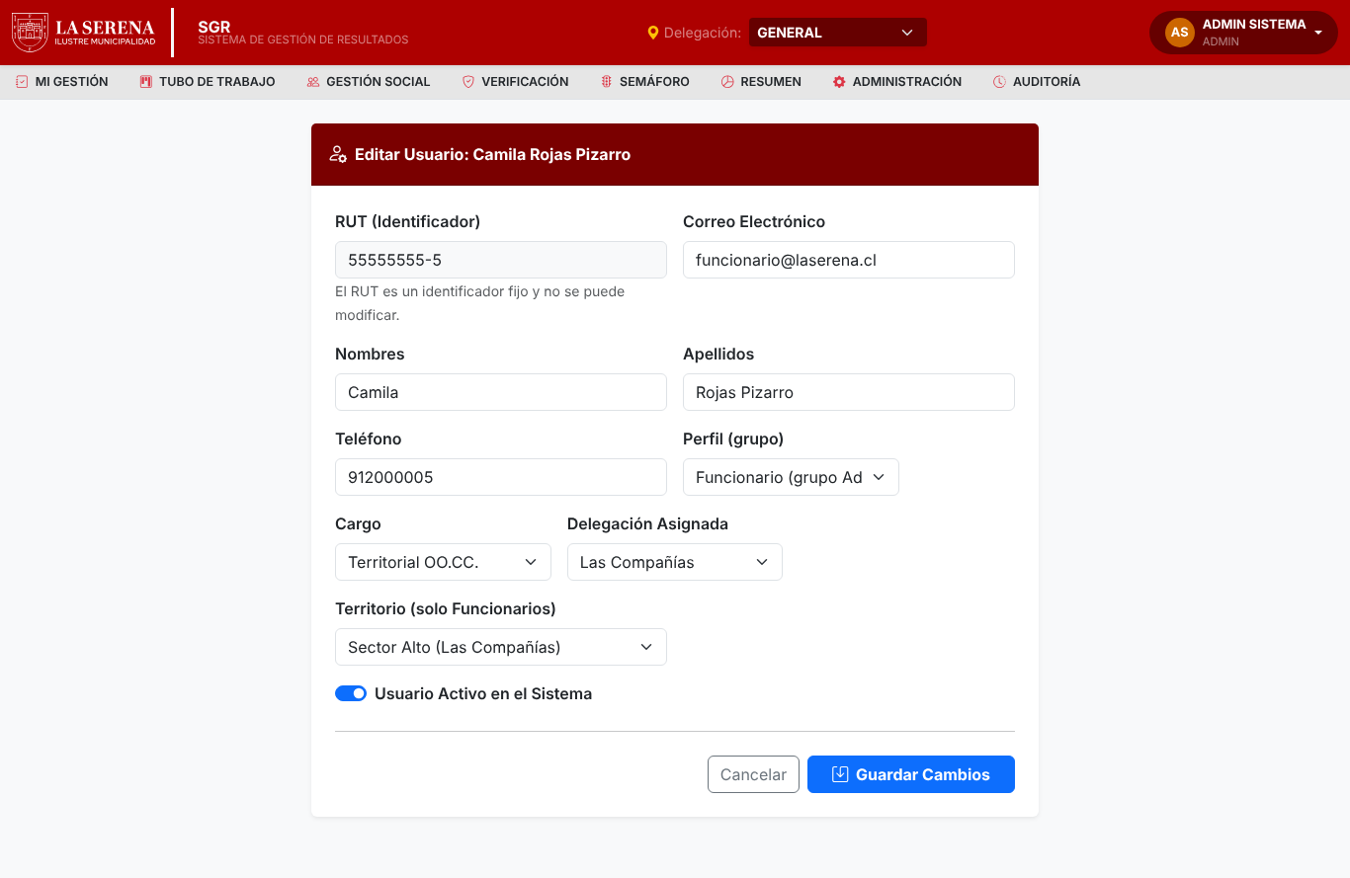
Figura 15. Modificación de un usuario y asignación de su perfil (grupo).
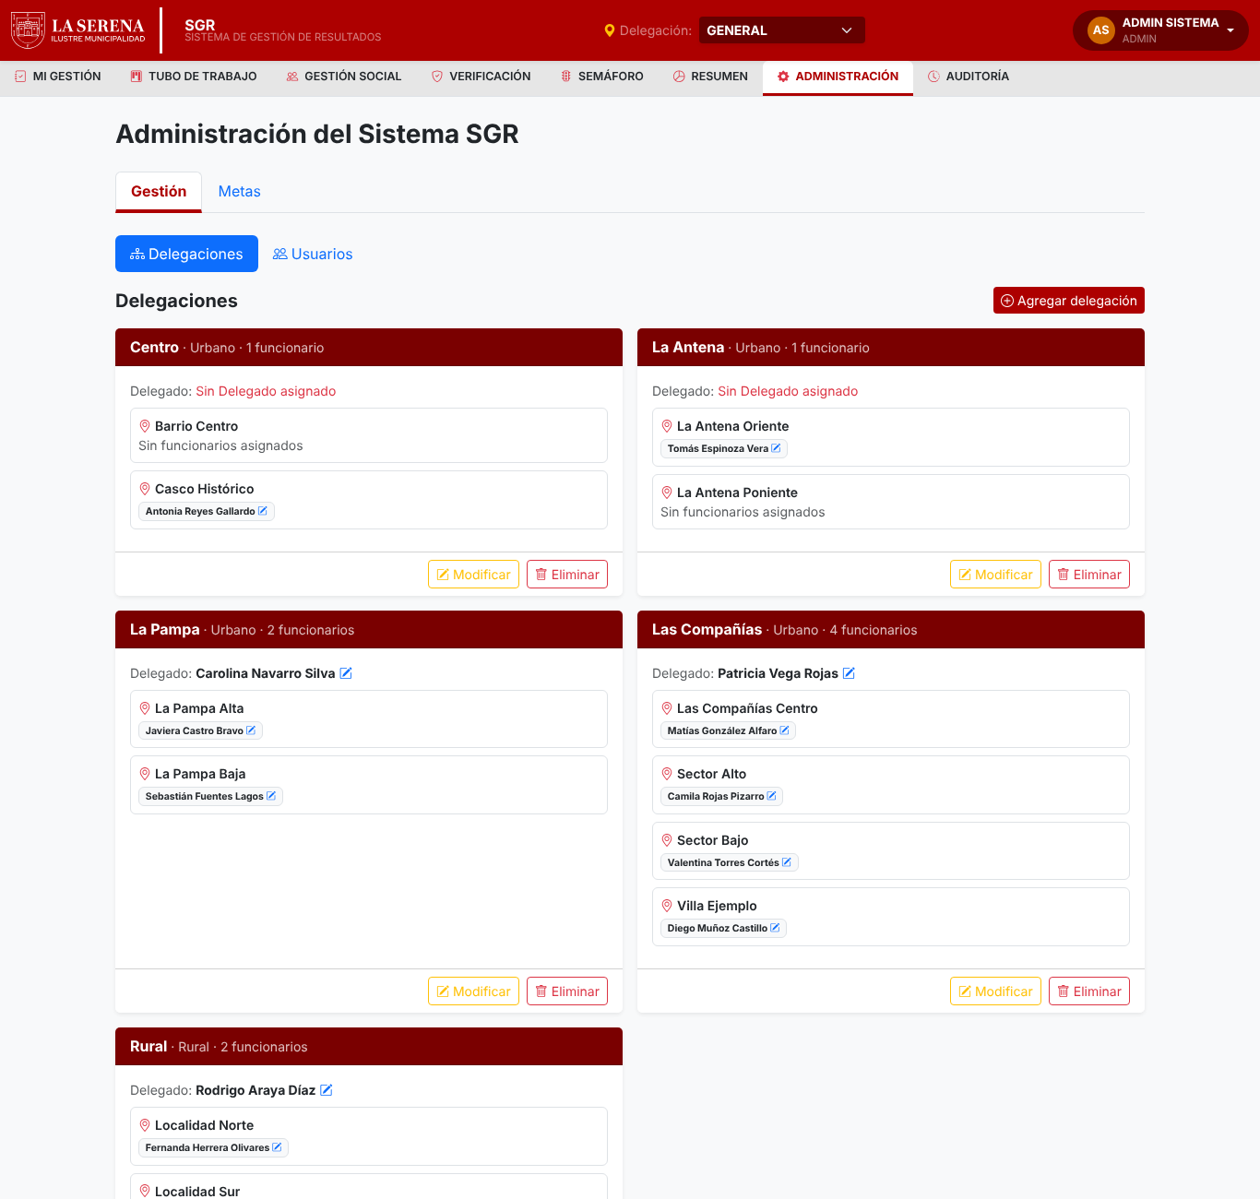
Figura 16. Mantenedor de Delegaciones con sus delegados, territorios y funcionarios.
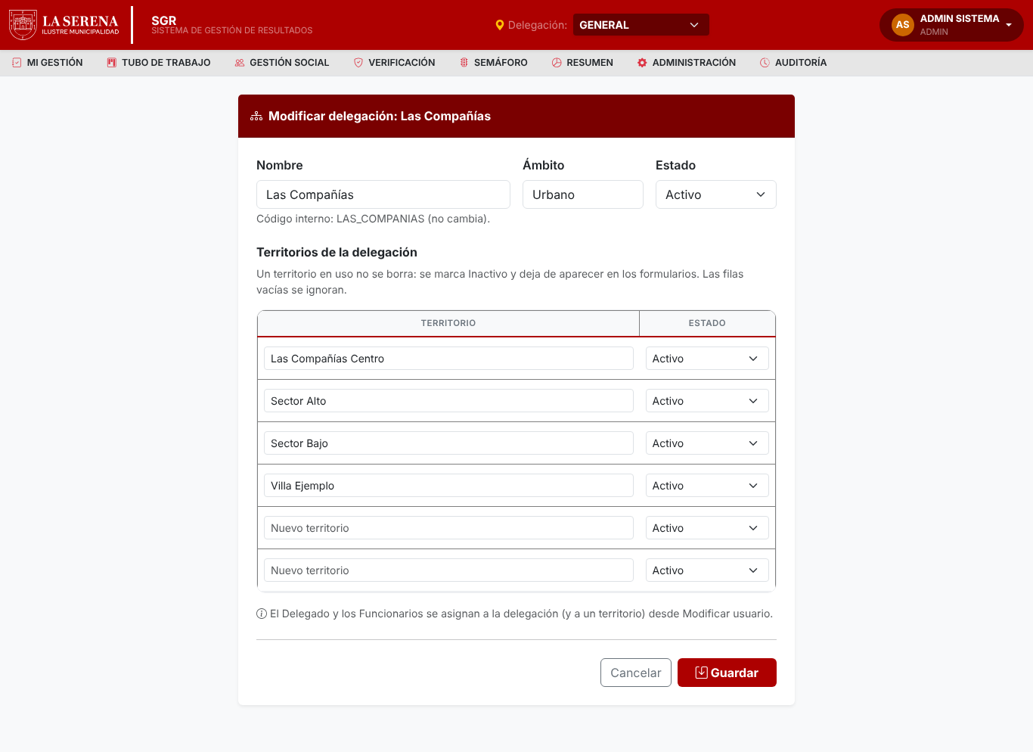
Figura 17. Modificación de una delegación y sus territorios en el mismo formulario.
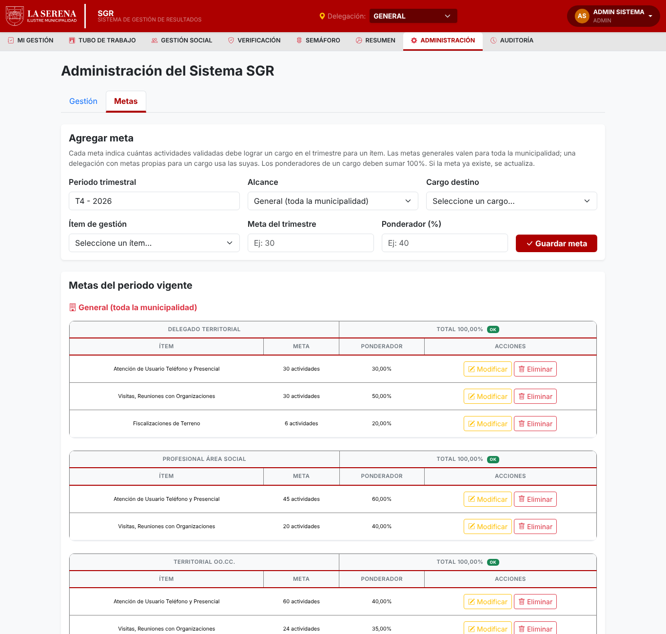
Figura 18. Mantenedor de Metas: generales y por delegación.
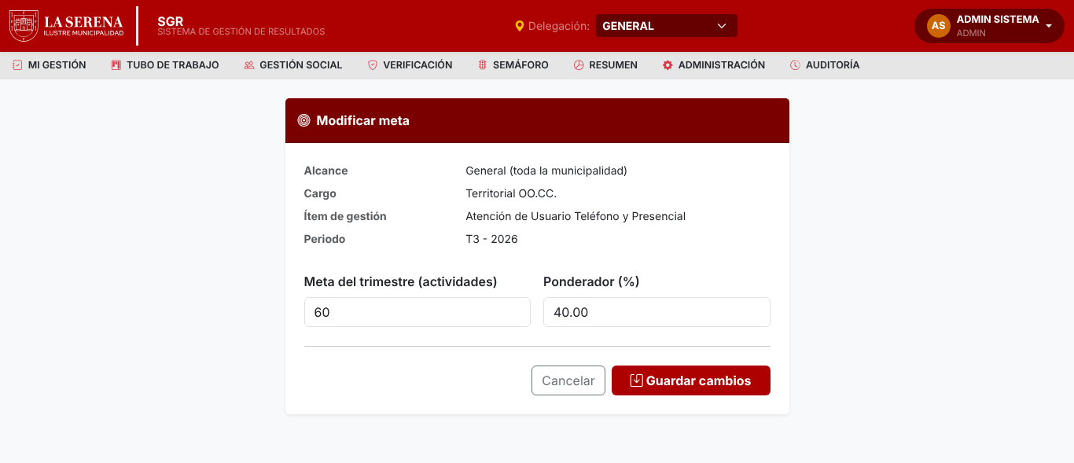
Figura 19. Modificación de una meta.
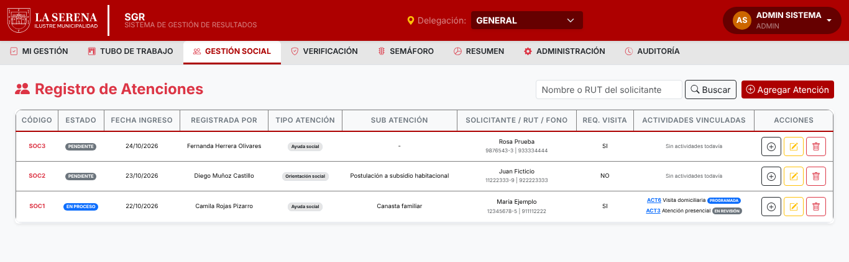
Figura 20. Registro de Atenciones con estado calculado y actividades vinculadas.
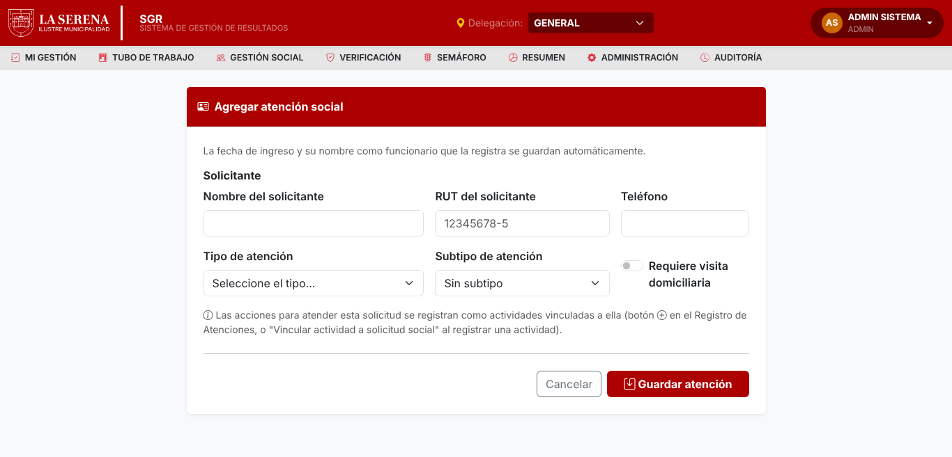
Figura 21. Ingreso de una atención social.
- Transacciones
Transacción 1: registrar una actividad territorial
Entidades | actividad, evidencia, territorio, usuario (quien registra y encargado), atencion_social (solicitud vinculada), periodo, catalogo (ítem de gestión) y auditoria.
Formulario | ActividadForm (ModelForm) en actividades:actividad_crear. El encargado y la solicitud se eligen con buscador entre los registros de la delegación del usuario.
Validaciones | Si la fecha de ejecución es hoy o anterior, la actividad nace REGISTRADA y el comentario es obligatorio (la foto es opcional, de hasta 5 MB y validada).  Si la fecha es futura, nace PROGRAMADA (compromiso).  Si depende de factores externos, va al Tubo de Trabajo (EN_TUBO) con fecha opcional, que no puede ser pasada.  Debe existir un periodo vigente abierto, y la fecha no puede ser anterior a su inicio.
Persistencia | Una fila en actividad; si se ejecutó, una fila en evidencia; una fila en auditoria con el evento CREACION.

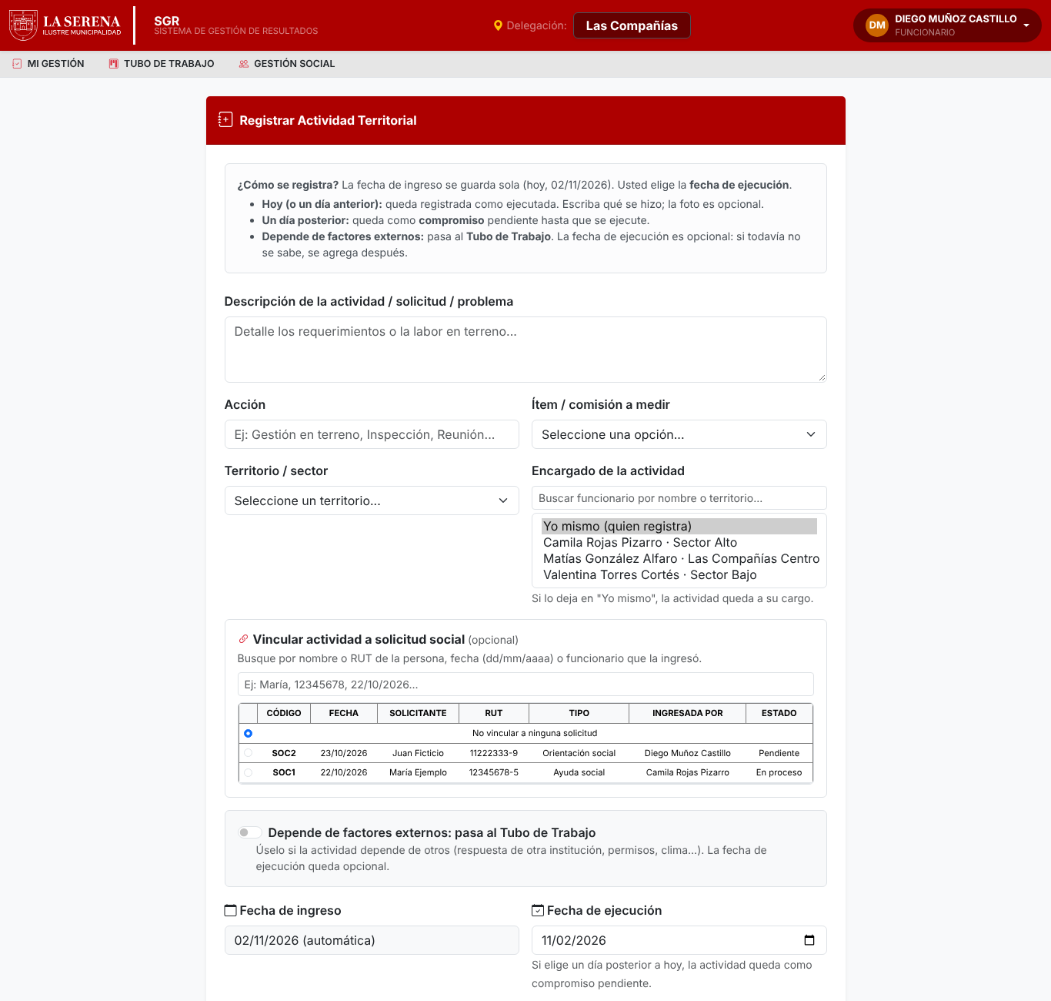
Figura 22. Formulario de registro de actividad: territorio, encargado, solicitud social vinculada y fechas.
Transacción 2: validar o rechazar la ejecución
Entidades | evidencia, validacion, actividad, atencion_social (su estado se recalcula) y auditoria.
Formulario | Pantalla de Verificación (actividades:validar_evidencia, POST) con la decisión y la observación.
Validaciones | Solo el Administrador o el Delegado de la misma delegación.  Nadie valida una actividad que registró o tiene a su cargo.  Una evidencia se revisa una sola vez.  La observación es obligatoria para rechazar.
Persistencia | Una fila en validacion; la evidencia pasa a APROBADA o RECHAZADA; la actividad pasa a VALIDADA o RECHAZADA; la solicitud vinculada queda Atendida cuando todas sus actividades están validadas; una fila en auditoria.

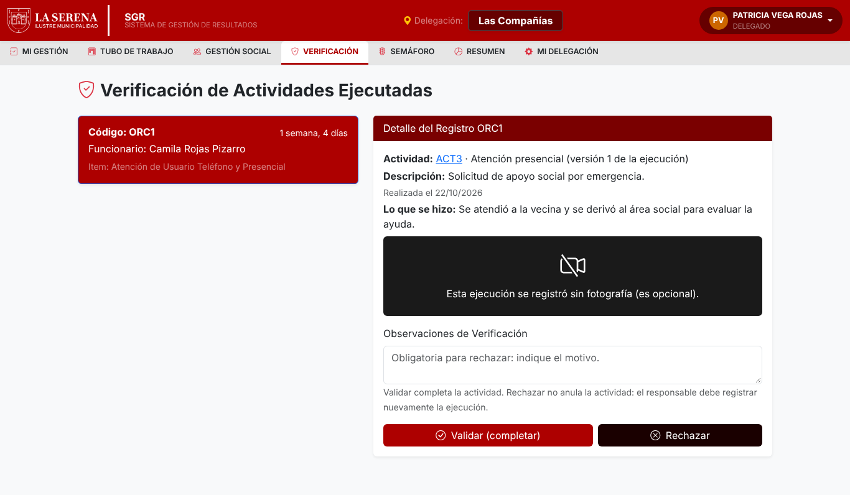
Figura 23. Verificación: el Delegado revisa la ejecución y la valida o rechaza.
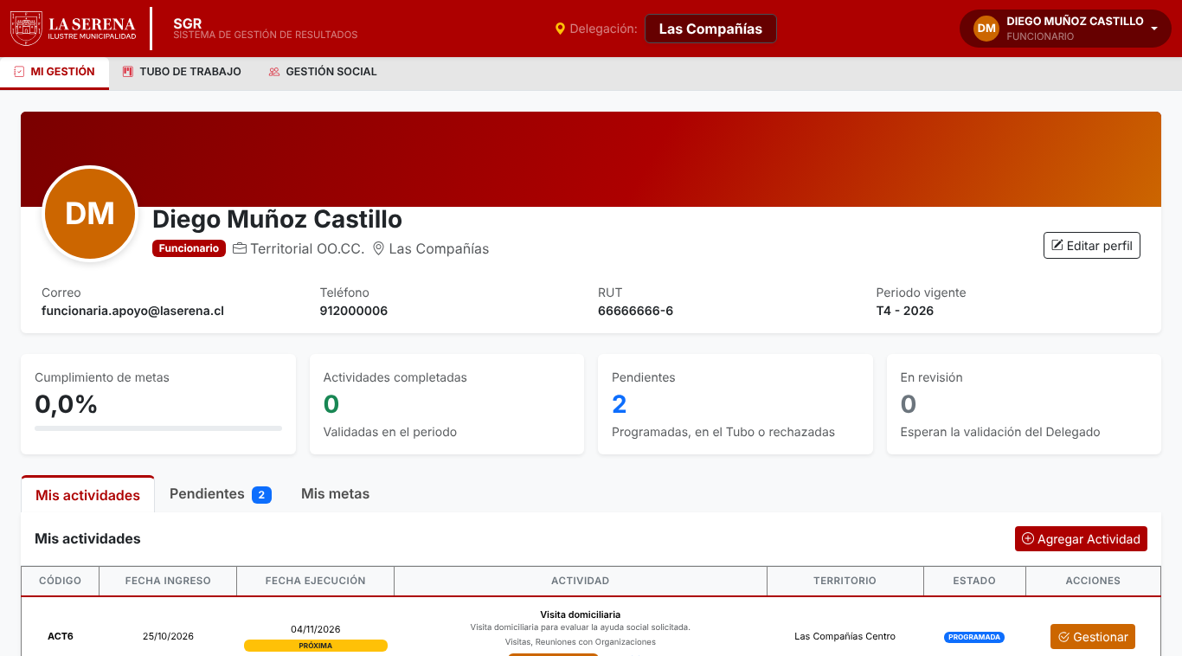
Figura 24. Mi Gestión del funcionario, donde se ven el estado y los pendientes después de cada transacción.
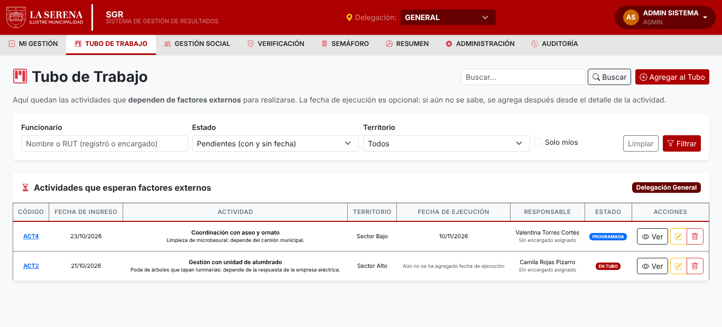
Figura 25. Tubo de Trabajo: actividades que dependen de factores externos, con buscador por funcionario y filtro por territorio.
[PENDIENTE (R5): envolver cada transacción en transaction.atomic para que las filas de las distintas tablas se guarden todas o ninguna, y agregar capturas de phpMyAdmin con las filas nuevas.]
- Base de datos
La base de datos es MySQL con motor InnoDB, que admite transacciones y llaves foráneas. Los modelos se definen con Django ORM y la estructura se crea con migraciones (python manage.py migrate). Los datos de ejemplo, todos ficticios, se cargan desde datos_iniciales.sql, y los grupos con crear_grupos.
Modelo entidad-relación
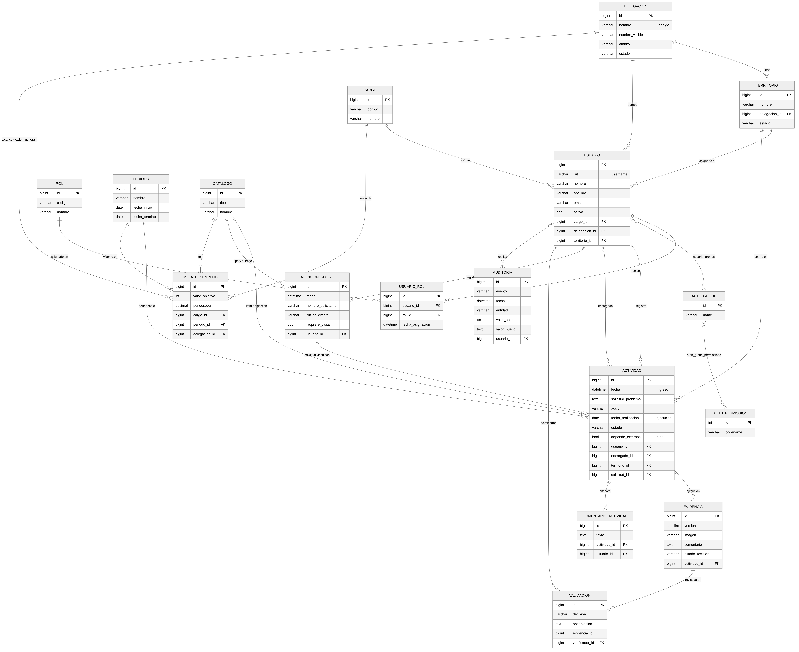
Figura 26. Modelo entidad-relación del SGR (tablas principales).
Tablas implementadas
Tabla 8. Tablas de la base de datos por aplicación.
App | Tablas | Contenido
UsuarioApp | usuario, rol, usuario_rol, delegacion, cargo, catalogo | Usuarios (modelo personalizado sobre AbstractUser), roles, delegaciones, cargos y catálogos (ítems de gestión, tipos de atención, áreas).
ActividadesApp | actividad, evidencia, validacion, comentario_actividad, territorio, atencion_social | Actividades con su ejecución, validación, bitácora, territorios y solicitudes sociales.
IndicadoresApp | periodo, meta_desempeno, indicador_desempeno, ajuste_desempeno | Periodos trimestrales, metas por cargo y alcance, indicadores calculados y ajustes.
AuditoriaApp | auditoria | Bitácora de cambios y accesos denegados.
Django | auth_group, auth_permission, auth_group_permissions, usuario_groups, django_session, django_migrations | Grupos, permisos, sesiones y control de migraciones.

Relaciones implementadas
Tabla 9. Relaciones principales y regla de eliminación.
Relación | Tipo | Al eliminar el padre
Delegación tiene Territorios | 1 a N | PROTECT
Delegación agrupa Usuarios | 1 a N | PROTECT
Usuario recibe Roles (usuario_rol) | N a M con tabla intermedia | CASCADE
Usuario pertenece a un Grupo (usuario_groups) | N a M | Gestionado por Django
Usuario registra Actividades | 1 a N | PROTECT
Usuario es encargado de Actividades | 1 a N, opcional | SET_NULL
Atención social tiene Actividades vinculadas | 1 a N, opcional | SET_NULL
Actividad tiene Evidencias (versiones de su ejecución) | 1 a N | CASCADE
Evidencia tiene Validación | 1 a N | CASCADE
Meta pertenece a Cargo, Periodo y Delegación (vacía = general) | N a 1 | PROTECT

Migraciones de esta evaluación
- UsuarioApp 0005: delegaciones editables y territorio del usuario.
- UsuarioApp 0006: el Supervisor deja de ser staff (migración de datos).
- ActividadesApp 0006 y 0007: solicitud social vinculada a actividades y eliminación del modelo anterior de gestiones (con migración de datos).
- IndicadoresApp 0003: metas por delegación.
[CAPTURA: tablas de la base municipalidad en phpMyAdmin (estructura y datos)]
Figura 27. tablas de la base municipalidad en phpMyAdmin (estructura y datos)
- Pruebas automatizadas
El proyecto cuenta con 166 pruebas en django.test, que se ejecutan con python manage.py test sobre una base temporal (test_municipalidad). Entre las incorporadas en esta evaluación destacan:
Tabla 10. Pruebas automatizadas agregadas en esta evaluación.
Clase de prueba | Qué comprueba
GruposYPermisosTest | Cuatro grupos, un grupo por usuario, permisos heredados, grupo al crear un usuario desde la pantalla, comando repetible y decorador permiso_requerido.
ProteccionVistasTest | Toda vista de UsuarioApp e IndicadoresApp pide sesión; un perfil sin permiso vuelve a Mi Gestión.
RecuperacionContrasenaTest | Flujo completo con el correo de prueba (mail.outbox): enlace, token, clave nueva, login y enlace de un solo uso; correo inexistente sin revelar nada.
ResumenSinDjangoAdminTest | Resumen y Semáforo sin enlaces a /admin/, con buscador propio y botones a pantallas propias.
TableroPorPerfilTest | Plantilla de tablero según el grupo, accesos según permisos y comparación entre delegaciones.
GestionDelegacionesYUsuariosTest | CRUD de delegaciones y usuarios, filtros y eliminación protegida.

- Evidencia de AWS
La aplicación se despliega en una instancia EC2 con Ubuntu Server, MySQL en la misma instancia (DB_HOST=127.0.0.1), Gunicorn como servicio de systemd y Nginx en el puerto 80, que sirve /static/ y /media/. El grupo de seguridad permite SSH solo desde la IP del equipo y HTTP desde cualquier origen; el puerto 3306 no se expone.
[COMPLETAR (J6): IP elástica y pasos ejecutados en el servidor.]
[CAPTURA: consola de AWS con la instancia EC2 en ejecución]
Figura 28. consola de AWS con la instancia EC2 en ejecución
[CAPTURA: aplicación abierta en el navegador mediante la IP elástica]
Figura 29. aplicación abierta en el navegador mediante la IP elástica
- Evidencia de GitHub
El código se versiona en el repositorio https://github.com/rocio-bvl/Back-End-2026. Cada integrante trabaja en su rama (juliet y rocío) y los cambios llegan a main mediante Pull Requests. El archivo .gitignore excluye el entorno virtual, el archivo .env, la carpeta media/ y los archivos compilados de Python.
[CAPTURA: página principal del repositorio con el README actualizado]
Figura 30. página principal del repositorio con el README actualizado
[CAPTURA: historial de commits de ambas integrantes]
Figura 31. historial de commits de ambas integrantes
- Evidencia de uso de inteligencia artificial
Como apoyo al desarrollo se utilizó el asistente de IA Claude (Anthropic). Los prompts se presentan en su versión técnica, redactada a partir de las consultas realizadas durante el desarrollo de esta evaluación. En cada uno se resume la respuesta obtenida y se indica dónde se aplicó en el código. Las respuestas se revisaron, se adaptaron a la estructura del proyecto y se comprobaron con pruebas automatizadas antes de incorporarlas.
[COMPLETAR: agregar capturas de la conversación con la IA como evidencia de las respuestas obtenidas.]
Prompt 1. Grupos y permisos de Django
Prompt | Trabajo en un proyecto Django 4.2 con MySQL y un modelo de usuario personalizado Usuario(AbstractUser) en la app UsuarioApp. Cada usuario tiene un rol propio (Admin, Coordinador, Delegado o Funcionario) guardado en la tabla intermedia UsuarioRol. Necesito usar el sistema de grupos y permisos de Django sin crear tablas nuevas: cuatro grupos (Administrador, Supervisor, Delegado y Administrativo), cada uno con permisos add_, change_, delete_ y view_ de mis modelos. ¿Cómo defino en un solo lugar el mapeo rol a grupo y los permisos de cada grupo, cómo creo un comando python manage.py crear_grupos que sea repetible y avise si falta un permiso, y cómo dejo a cada usuario en el grupo de su rol cada vez que se le asigna uno?
Respuesta obtenida | Definir dos diccionarios en choices.py (GRUPO_DE_ROL y PERMISOS_POR_GRUPO con permisos en formato app.codigo). Crear el comando en management/commands heredando de BaseCommand, con Group.objects.get_or_create, la búsqueda de cada permiso por content_type__app_label y codename, y grupo.permissions.set() para dejar exactamente esos permisos. Agregar al modelo un método que use groups.set([grupo]) y llamarlo al asignar el rol.
Aplicación en el proyecto | UsuarioApp/choices.py, UsuarioApp/models.py (sincronizar_grupo y roles_asignables), UsuarioApp/management/commands/crear_grupos.py y asignar_rol en UsuarioApp/views.py.

Prompt 2. Decorador de permisos y protección de vistas
Prompt | En mis vistas basadas en funciones repito al inicio if not request.user.is_authenticated: return redirect('users:login') y luego reviso el rol con métodos del modelo. Quiero reemplazarlo por decoradores. Necesito un decorador permiso_requerido(permiso, pantalla) que combine login_required con request.user.has_perm() y que, cuando falte el permiso, no devuelva un 403 sino que registre el intento en mi tabla de auditoría, muestre un mensaje con django.contrib.messages y redirija a 'actividades:mi_gestion'. ¿Cómo lo escribo con functools.wraps, qué reglas deben quedarse dentro de la vista y cómo adapto una prueba que hoy usa assertRedirects al login, considerando que login_required agrega ?next=?
Respuesta obtenida | Un decorador con parámetros de tres niveles que devuelve login_required(envoltura), de modo que primero se exige la sesión y luego el permiso. has_perm considera los permisos del grupo y devuelve verdadero para el superusuario. Las reglas que dependen de un registro (por ejemplo, la delegación) deben seguir en la vista. En la prueba, comprobar que la redirección comience con la URL del login.
Aplicación en el proyecto | permiso_requerido en UsuarioApp/funciones.py; decoradores en UsuarioApp/views.py e IndicadoresApp/views.py; prueba test_cp_seg_003 en UsuarioApp/test_plan_login.py.

Prompt 3. Recuperación de contraseña por correo
Prompt | Necesito implementar la recuperación de contraseña por correo en Django 4.2 con las vistas PasswordResetView, PasswordResetDoneView, PasswordResetConfirmView y PasswordResetCompleteView. Mis URLs están en la app UsuarioApp con app_name='users'. ¿Qué parámetros debo pasar en urls.py (template_name, email_template_name, subject_template_name y success_url con reverse_lazy) para que el flujo no busque nombres sin el prefijo? ¿Cómo configuro en settings.py el envío por Gmail (SMTP, puerto 587, TLS) leyendo el usuario y la contraseña de aplicación desde .env con python-dotenv, y el backend de consola mientras desarrollo? ¿Qué variables recibe la plantilla del correo para armar el enlace con uid y token, y cómo evito revelar si un correo existe?
Respuesta obtenida | Indicar success_url con reverse_lazy('users:...') en las vistas de envío y de confirmación, y nombrar password_reset_confirm la ruta del enlace. La plantilla del correo recibe protocol, domain, uid, token y user. Definir EMAIL_BACKEND según exista o no el usuario en el .env, y PASSWORD_RESET_TIMEOUT. PasswordResetView no envía nada si el correo no existe, pero redirige igual, por lo que la pantalla de confirmación debe tener un mensaje neutro.
Aplicación en el proyecto | UsuarioApp/urls.py, config/settings.py, .env.example, plantillas recuperar*.html, recuperar_email.txt y recuperar_asunto.txt, enlace en users/login.html y RecuperacionContrasenaTest.

Prompt 4. Eliminar la dependencia de Django Admin
Prompt | La evaluación prohíbe usar Django Admin para operar el sistema. Hoy mi rol Coordinador es is_staff y varios botones de mis plantillas (Agregar, Buscar, Modificar y Eliminar) usan {% url 'admin:app_modelo_change' %}. ¿Cómo dejo Django Admin solo para el superusuario (método que sincronice is_staff según el rol, migración de datos para los usuarios existentes y ModelAdmin con has_*_permission), y cómo reemplazo cada botón por rutas propias: un enlace a la vista de edición y un formulario POST con csrf_token y confirmación para eliminar, mostrando cada botón solo si {% if perms.app.permiso %} y si la vista lo permite para ese registro?
Respuesta obtenida | Calcular is_staff a partir del rol y corregir los datos existentes con una migración RunPython reversible. En los ModelAdmin, permitir el acceso solo al superusuario. En las plantillas, usar la variable perms para ocultar botones y marcar cada fila con atributos calculados en la vista (editable y eliminable). Eliminar siempre por POST y capturar ProtectedError.
Aplicación en el proyecto | UsuarioApp/models.py (sincronizar_acceso_admin), UsuarioApp/admin_sgr.py, UsuarioApp/admin.py, migración 0006_coordinador_sin_staff, indicadores/resumen_delegacion.html, indicadores/semaforo.html y components/acciones_fila.html.

Prompt 5. Dashboard por perfil
Prompt | Necesito que la vista dashboard de mi app IndicadoresApp muestre un panel distinto según el grupo de Django del usuario: Administrador (totales del sistema y accesos a los mantenedores), Supervisor (comparación entre delegaciones), Delegado (su delegación y lo que debe validar) y Administrativo (solo su avance y sus pendientes). ¿Cómo determino el tipo de tablero a partir de request.user.groups, cómo reutilizo el cálculo de indicadores entre tableros sin duplicar código y cómo muestro en las plantillas solo las tarjetas de acceso que el usuario puede usar con la variable perms?
Respuesta obtenida | Una función que lea los nombres de los grupos una sola vez y devuelva el tipo de tablero; un helper que calcule pendientes, avance y semáforo para una delegación o para toda la comuna; una plantilla por perfil que comparta componentes con {% include %}, y tarjetas envueltas en {% if perms.app.permiso %}.
Aplicación en el proyecto | tipo_tablero, resumen_delegacion_tablero y comparacion_delegaciones en IndicadoresApp/views.py; plantillas dashboard_admin, dashboard_coordinador, dashboard_delegado y dashboard_administrativo, y componentes tarjetas_resumen.html y acceso.html.

Prompt 6. Mantenedor de Delegaciones con territorios
Prompt | Tengo un modelo Delegacion y un modelo Territorio con ForeignKey a Delegacion (related_name='territorios'). Quiero un mantenedor propio, sin Django Admin, donde el Administrador cree y edite una delegación junto con sus territorios en el mismo formulario. ¿Cómo uso inlineformset_factory con un ModelForm, cómo genero automáticamente un código interno a partir del nombre (sin tildes y en mayúsculas) validando que no se repita, cómo guardo ambos solo si los dos son válidos y cómo manejo ProtectedError al eliminar una delegación que tiene usuarios o territorios?
Respuesta obtenida | Un ModelForm con clean_nombre_visible que genere el código con unicodedata y valide su unicidad; un inlineformset_factory(Delegacion, Territorio); validar primero el formulario y luego el formset ligado a la instancia, y guardar ambos. Al eliminar, capturar ProtectedError y sugerir marcar la delegación como inactiva.
Aplicación en el proyecto | DelegacionForm, codigo_delegacion y TerritorioFormSet en UsuarioApp/forms.py; delegacion_form, delegacion_crear, delegacion_editar y delegacion_eliminar en UsuarioApp/views.py; users/delegacion_form.html.

Prompt 7. Mantenedor de Usuarios con filtros y confirmación
Prompt | Quiero un mantenedor de usuarios en Django con búsqueda (nombre, RUT o correo) y filtros por cargo, delegación y territorio mediante parámetros GET y objetos Q, creación desde un modal de Bootstrap con validación del RUT chileno en un forms.Form, edición con un ModelForm, desactivación (is_active) y eliminación con confirmación de SweetAlert2 enviada por POST. ¿Cómo estructuro la vista del listado con filtros acumulables, cómo restrinjo que un Delegado solo vea y edite a los Funcionarios de su delegación y cómo escribo un script global en base.html que pida confirmación a cualquier formulario con data-confirmar?
Respuesta obtenida | Construir el queryset base según el perfil y aplicar cada filtro solo si viene en request.GET, usando Q para la búsqueda de texto. Forzar en el servidor la delegación del Delegado aunque el formulario envíe otra. Un listener de submit en base.html que intercepte los formularios con data-confirmar, abra Swal.fire y envíe el formulario solo si se confirma.
Aplicación en el proyecto | administracion, usuario_crear, usuario_editar, usuario_desactivar y usuario_eliminar en UsuarioApp/views.py; UsuarioCrearForm y UsuarioEditarForm; script de confirmación en templates/base.html.

Prompt 8. Metas generales y por delegación
Prompt | Mi modelo MetaDesempeno (cargo, ítem, periodo, valor_objetivo y ponderador) tenía metas únicas para toda la municipalidad. Ahora necesito metas generales (delegación nula) y metas propias de una delegación que reemplacen a la general para ese cargo. ¿Cómo agrego el campo con una migración que no rompa los datos existentes, cómo escribo una función metas_para(cargo, periodo, delegacion) que devuelva las metas de la delegación si existen y si no las generales, y cómo valido en un forms.Form que la suma de ponderadores de un cargo no supere 100% considerando el alcance?
Respuesta obtenida | Agregar ForeignKey(Delegacion, null=True, blank=True, on_delete=PROTECT), de modo que las metas existentes queden como generales. metas_para consulta primero las de la delegación y, si no hay, las generales. En el clean() del formulario, sumar los ponderadores del mismo cargo, periodo y alcance excluyendo la meta que se edita.
Aplicación en el proyecto | IndicadoresApp/models.py (metas_para), IndicadoresApp/forms.py (MetaForm), migración 0003_meta_por_delegacion y vistas guardar_metas, meta_editar y meta_eliminar.

Prompt 9. Solicitud social con estado calculado
Prompt | Tengo los modelos AtencionSocial (solicitud de una persona) y Actividad. Una solicitud puede atenderse con varias actividades, por lo que agregué Actividad.solicitud = ForeignKey(AtencionSocial, null=True, on_delete=SET_NULL, related_name='actividades'). Necesito que el estado de la solicitud no se guarde, sino que se calcule: Pendiente si no tiene actividades, En proceso si alguna no está validada y Atendida si todas están validadas. ¿Cómo lo implemento como método del modelo de forma eficiente para una tabla y cómo creo una migración de datos que traslade la información antigua al nuevo esquema?
Respuesta obtenida | Un método estado() que revise las actividades vinculadas, con prefetch_related en la vista del listado para evitar una consulta por fila. Una migración RunPython que recorra los registros antiguos y cree los vínculos, seguida de otra que elimine el modelo anterior.
Aplicación en el proyecto | AtencionSocial.estado() en ActividadesApp/models.py, migraciones 0006 y 0007 de ActividadesApp, vista gestion_social y actividades/gestion_social.html.

Prompt 10. Transacciones: registro y validación de actividades
Prompt | Mi transacción principal registra una Actividad (con territorio, encargado y solicitud social opcionales) y, si la fecha de ejecución es hoy o anterior, crea también una Evidencia con comentario obligatorio y foto opcional; si depende de factores externos, va al Tubo de Trabajo sin fecha. La segunda transacción valida o rechaza una Evidencia creando una Validacion y actualizando el estado de la Actividad. ¿Cómo valido estas reglas cruzadas en el método clean() de un ModelForm, cómo limito los querysets de encargado y solicitud a la delegación del usuario y cómo uso transaction.atomic para que las filas de las distintas tablas se guarden todas o ninguna?
Respuesta obtenida | Validar en clean() las combinaciones de fecha, comentario y factores externos con add_error; filtrar los querysets en el __init__ del formulario según el usuario; encapsular la creación de la actividad, la evidencia y la auditoría dentro de with transaction.atomic().
Aplicación en el proyecto | ActividadForm.clean() y estado_inicial() en ActividadesApp/forms.py; actividad_crear y validar_evidencia en ActividadesApp/views.py. El bloque transaction.atomic está pendiente (R5).

Prompt 11. Pruebas automatizadas de seguridad
Prompt | Quiero comprobar con django.test que la seguridad funciona: que cada grupo tenga los permisos esperados, que una vista sin sesión redirija al login, que un perfil sin permiso vuelva a otra página, que el flujo de recuperación envíe un correo con un enlace válido de un solo uso y que cada perfil vea su plantilla de tablero. ¿Cómo uso TestCase, Client, call_command para crear los grupos en el setUp, mail.outbox para leer el correo, assertTemplateUsed y RequestFactory para probar el decorador de forma aislada?
Respuesta obtenida | Crear los datos base y llamar a call_command('crear_grupos') en el setUp; recargar el usuario antes de has_perm porque Django guarda en caché los permisos; leer el enlace desde mail.outbox[0].body y seguir la redirección del token; usar assertTemplateUsed para cada perfil; y, para el decorador, armar la petición con RequestFactory y FallbackStorage para los mensajes.
Aplicación en el proyecto | Clases GruposYPermisosTest, ProteccionVistasTest, RecuperacionContrasenaTest y TableroPorPerfilTest en UsuarioApp/tests.py.

- Conclusiones
- El SGR dejó de depender de Django Admin para operar: los mantenedores y las transacciones se realizan desde pantallas propias con Django Templates, formularios de Django y confirmaciones antes de eliminar, y Django Admin queda solo como herramienta técnica del superusuario.
- Unir los roles del negocio con los grupos y permisos de Django permitió cumplir con los perfiles exigidos sin perder las reglas propias de la municipalidad. Los permisos responden qué puede hacer cada perfil y las vistas siguen decidiendo sobre qué registros puede hacerlo, por ejemplo, solo en su delegación.
- Usar las vistas de recuperación de contraseña que trae Django entregó un flujo seguro (token de un solo uso con vencimiento y mensaje neutro) con poco código propio, lo que redujo el riesgo de errores en una funcionalidad sensible.
- Los tableros por perfil hicieron visible la diferencia de responsabilidades: el Supervisor compara delegaciones, el Delegado prioriza a su equipo y el Administrativo ve solo su avance.
- Las 166 pruebas automatizadas permitieron hacer cambios grandes (permisos, decoradores, tableros) con la seguridad de no romper lo que ya funcionaba.
- La inteligencia artificial fue útil para proponer la estructura de cada solución y detectar casos borde, siempre que sus respuestas se revisaran, se adaptaran al proyecto y se comprobaran con pruebas.
- Como proyección, quedan por completar las transacciones dentro de transaction.atomic, los buscadores de Delegaciones y Metas, la auditoría de solo lectura con filtros, y avanzar hacia vistas basadas en clases y una API para una futura aplicación móvil.
[REVISAR: ajustar las conclusiones cuando se completen las tareas pendientes (R1 a R5 y J6).]
- Referencias bibliográficas
Django Software Foundation. (s.f.-a). Customizing authentication in Django (versión 4.2). https://docs.djangoproject.com/en/4.2/topics/auth/customizing/
Django Software Foundation. (s.f.-b). Database transactions (versión 4.2). https://docs.djangoproject.com/en/4.2/topics/db/transactions/
Django Software Foundation. (s.f.-c). Sending email (versión 4.2). https://docs.djangoproject.com/en/4.2/topics/email/
Django Software Foundation. (s.f.-d). Using the Django authentication system (versión 4.2). https://docs.djangoproject.com/en/4.2/topics/auth/default/
Django Software Foundation. (s.f.-e). Working with forms (versión 4.2). https://docs.djangoproject.com/en/4.2/topics/forms/
INACAP. (2026). Evaluación Sumativa #3 (30%): Aplicación web con CRUD [Documento de evaluación]. Programación Back End (TI3041), sede La Serena.
The Bootstrap Authors. (s.f.). Get started with Bootstrap (versión 5.3). https://getbootstrap.com/docs/5.3/getting-started/introduction/

